Лабораторная работа №4

Тема: «Распределение итераций циклов»

Задание

  - Для задачи согласно индивидуальному варианту реализовать четыре способа распараллеливания:
  - Блочное и циклическое распределение цикла с использованием и без использования директивы omp for С применением редукции.
  - Сравнить работу программ по времени.
  - Оформить отчет и защитить.

Индивидуальный вариант выбирается по формуле (<номер по журналу > MOD 17)+1. Например, если ( <номер по журналу > MOD 17)+1 = 0+1, то делать вариант 1.

- Реализовать решение задачи в соответствии с вариантом.
Варианты задач
- Найти произведения элементов каждой строки двумерной матрицы
- Нахождение max и min в последовательности и в матрице.
- Дана целочисленная прямоугольная матрица. Определить: максимум в каждой строке матрицы.
- Дана целочисленная прямоугольная матрица. Определить: минимум в каждой строке матрицы.
- Дана целочисленная прямоугольная матрица. Определить: максимум в каждом столбце матрицы.
- Дана целочисленная прямоугольная матрица. Определить: минимум в каждом столбце матрицы.
- Дана целочисленная прямоугольная матрица. Определить: номер столбца, в которой находится самая длинная серия одинаковых элементов.
- Дана целочисленная прямоугольная матрица. Определить: количество строк, содержащих хотя бы один нулевой элемент.
- Сформировав равновеликие прямоугольные матрицы А и В, построить результирующую матрицу С по правилу: если аij<bij, то сij=aij + bij ; если аij>bij, то сij= аij -bij .

- Найти номер столбца двухмерного массива целых чисел, для которого среднеарифметическое значение его элементов максимально.
- Найти минимальный элемент среди максимальных элементов строк двухмерного массива целых чисел. Определить номер строки и столбца для такого элемента.
- Найти максимальный среди минимальных элементов столбцов двухмерного массива целых чисел. Определить номер строки и столбца для такого элемента.
- Найти все неповторяющиеся элементы двухмерного массива целых чисел.
- Дан двухмерный массив. Изменить его элементы следующим образом:
элементы нечетных строк переписать справа налево, элементы четных строк увоить;

- Рассчитать определенный интеграл по квадратурной формуле Симпсона
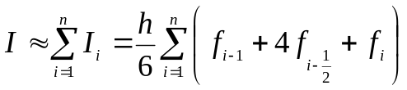

- Рассчитать определенный интеграл по квадратурной формуле прямоугольников
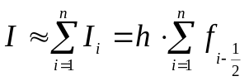

- Рассчитать определенный интеграл по квадратурной формуле трапеций
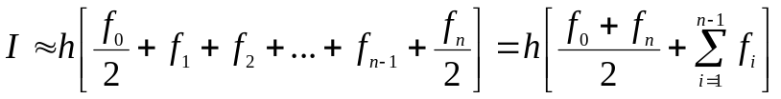

Теоретические предпосылки

Распределение итераций циклов
Выделяют способы
- Блочное распределение итераций
- Блочно-циклическое распределение
- Циклическое распределение

Пример.
Рассмотрим простейший цикл:
for (i = 0; i < N; i++)
a[i] = a[i] + b[i];

Блочное распределение:

размер блока итераций
k = (N-1)/P + 1
начало блока итераций процессора с номером MyProc
ibeg = MyProc * k
конец блока итераций процессора MyProc
iend = (MyProc + 1) * k-1

//если не досталось итераций

if (ibeg > N)
iend = ibeg – 1;
else
// если досталось меньше итераций

if (iend > N) iend = N-1

for (i = ibeg;i<=iend;i++)
a(i) = a(i) + b(i)

Циклическое распределение итераций
того же цикла можно записать так:
for (i = MyProc; i < N; i+=P)
a[i] = a[i] + b[i];

Замечание. В цикле итерации начинаются с 1. Если с 0, то формулы следует изменить.

